**МІНІСТЕРСТВО ОСВІТИ І НАУКИ УКРАЇНИ**

**НАЦІОНАЛЬНОМУ УНІВЕРСИТЕТІ “ЛЬВІВСЬКА ПОЛІТЕХНІКА”**

**Кафедра систем штучного інтелекту**

**Лабораторна робота №2**

з дисципліни

«Організація баз даних та знань»

**Виконав:**

студент групи КН-208

Матвіїв Микола

**Викладач:**

Мельникова Н. І.

Львів – 2019 р.

Мета роботи: Побудувати даталогічну модель бази даних; визначити типи,  
розмірності та обмеження полів; визначити обмеження таблиць; розробити SQL запити для  
створення спроектованих таблиць.

На основі діаграми побудувати Базу Даних.

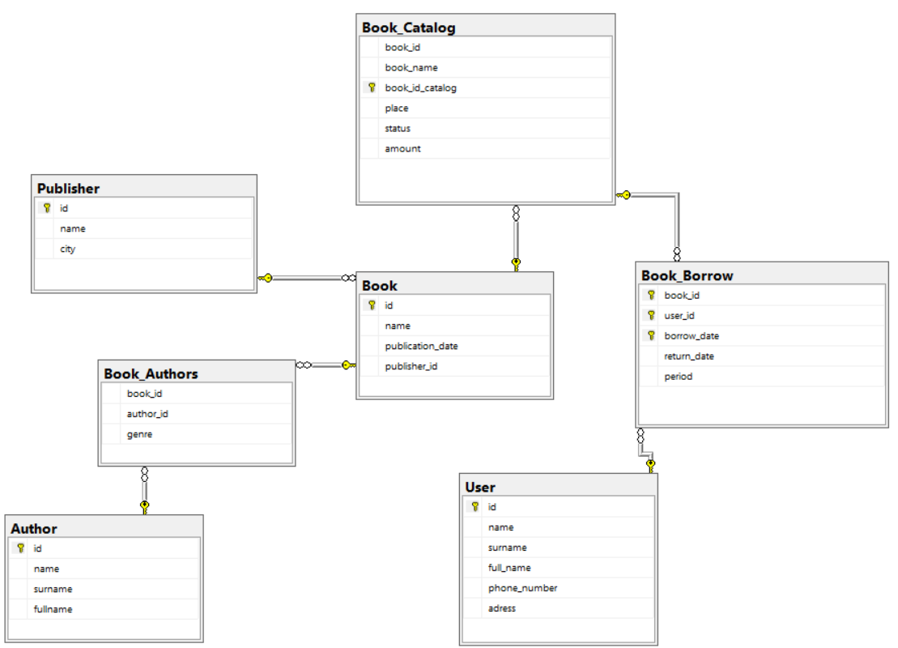

Отже почнемо

Створюємо базу даних



Далі створюємо таблицю Publisher,

присвоюємо атрибуту ‘id’ Первинний ключ, автоінкрементацію та not null

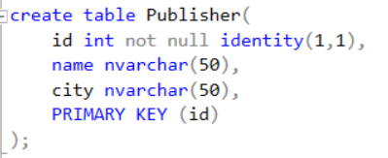

Після того створюємо таблицю Book,

присвоюємо атрибуту ‘id’ Первинний ключ, автоінкрементацію та not null

Також робимо зв’язок між Book та Publisher

В таблиці Book publisher_id присвоюємо Foreing Key та з’єднуємо з id в таблиці Publisher

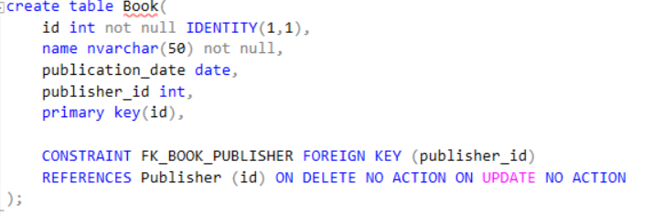

Наступною таблицею створюємо Author,

присвоюємо атрибуту ‘id’ Первинний ключ, автоінкрементацію та not null

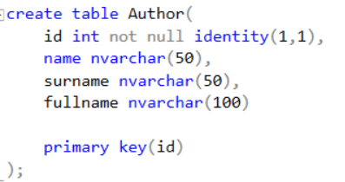

Далі створюємо таблицю Book_Authors для зв’язку ManyToMany між таблицями Books та Authors

Присвоюємо book_id Foreign Key та з’єднуємо з ‘id’ в таблиці Book,

Також присвоюємо Foreign Key author_id та з’єднуємо з ‘id’ в таблиці Author

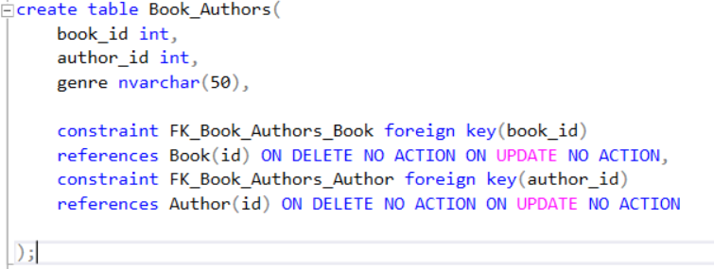

Далі створюємо таблицю Book_Catalog

присвоюємо атрибуту ‘book_id_catalog’ Первинний ключ та not null

Атрибуту ‘book_id’ присвоюємо Foreign Key та з’єднуємо з ‘id’ з таблиці Book

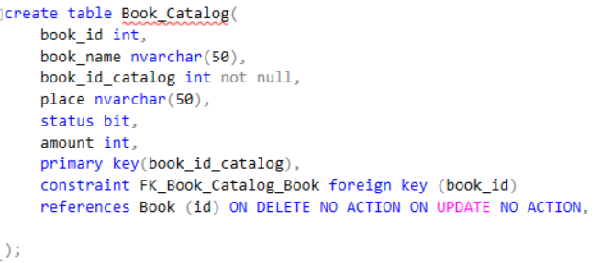

Наступною таблицею буде User,

присвоюємо атрибуту ‘id’ Первинний ключ, автоінкрементацію та not null

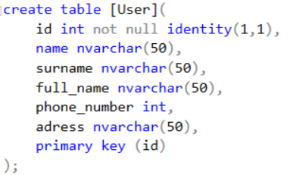

І останньою таблицею буде Book_Borrow

Робимо комплексний ключ (book_id,user_id,borrow_date)

Тут а нас також два Foreign Key:

‘book_id’ з таблиці Borrow_Book з’єднуємо з ‘book_id’ з Book_Catalog

А ‘user_id’ зєднуємо з ‘id’ з таблиці User

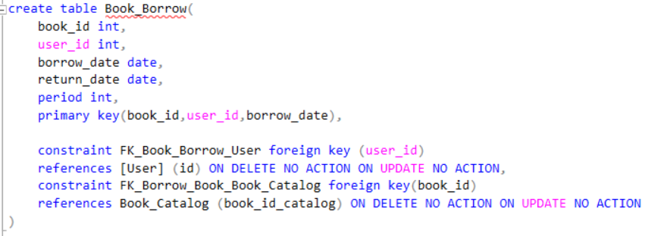

Код запиту:

IF EXISTS(SELECT * FROM sys.databases where name = 'Library_test')

DROP DATABASE Library_test;

CREATE DATABASE Library_test;

use Library_test;

create table Publisher(

id int not null identity(1,1),

name nvarchar(50),

city nvarchar(50),

PRIMARY KEY (id)

);

create table Book(

id int not null IDENTITY(1,1),

name nvarchar(50) not null,

publication_date date,

publisher_id int,

primary key(id),

CONSTRAINT FK_BOOK_PUBLISHER FOREIGN KEY (publisher_id)

REFERENCES Publisher (id) ON DELETE NO ACTION ON UPDATE NO ACTION

);

create table Author(

id int not null identity(1,1),

name nvarchar(50),

surname nvarchar(50),

fullname nvarchar(100)

primary key(id)

);

create table Book_Authors(

book_id int,

author_id int,

genre nvarchar(50),

constraint FK_Book_Authors_Book foreign key(book_id)

references Book(id) ON DELETE NO ACTION ON UPDATE NO ACTION,

constraint FK_Book_Authors_Author foreign key(author_id)

references Author(id) ON DELETE NO ACTION ON UPDATE NO ACTION

);

create table Book_Catalog(

book_id int,

book_name nvarchar(50),

book_id_catalog int not null,

place nvarchar(50),

status bit,

amount int,

primary key(book_id_catalog),

constraint FK_Book_Catalog_Book foreign key (book_id)

references Book (id) ON DELETE NO ACTION ON UPDATE NO ACTION,

);

create table [User](

id int not null identity(1,1),

name nvarchar(50),

surname nvarchar(50),

full_name nvarchar(50),

phone_number int,

adress nvarchar(50),

primary key (id)

);

create table Book_Borrow(

book_id int,

user_id int,

borrow_date date,

return_date date,

period int,

primary key(book_id,user_id,borrow_date),

constraint FK_Book_Borrow_User foreign key (user_id)

references [User] (id) ON DELETE NO ACTION ON UPDATE NO ACTION,

constraint FK_Borrow_Book_Book_Catalog foreign key(book_id)

references Book_Catalog (book_id_catalog) ON DELETE NO ACTION ON UPDATE NO ACTION

)

Висновок

На цій лабораторній роботі я завершив моделювання і засобами SQL  
створив базу даних, що складається з семи таблиць.